1. Небесные тела: планеты и их спутники, звёзды, кометы, метеориты, астероиды.

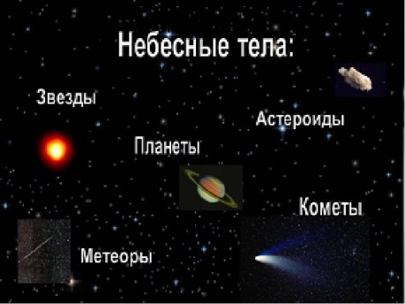

Астероиды, кометы, метеоры, метеориты
Малые планеты – астероиды (греч. asteroedeis – звездоподобные) со звездами не имеют ничего общего, а названы так только потому, что в телескоп видны как точечные объекты.
Наблюдения показали, что астероиды имеют неправильную многогранную форму и движутся по орбитам различной формы – от окружностей до сильно вытянутых эллипсов;
Кометы (греч. kometes – длинноволосый) – небольшие тела Солнечной системы, движущиеся по сильно вытянутым эллиптическим или даже параболическим орбитам. У некоторых комет перигелии находятся близ Солнца, а афелии – за пределами Плутона. Движение комет по орбитам может быть как прямым, так и обратным. Плоскости их орбит лежат в разных направлениях от Солнца. Периоды обращения комет весьма различны: от нескольких лет до многих тысяч лет. Десятая часть известных комет (около 40) появлялась неоднократно; их называют периодическими.
В кометах выделяется голова и хвост. Среди периодических комет наиболее интересна комета Галлея, названная именем английского астронома, открывшего ее в 1682 г. и вычислившего период обращения (около 76 лет). Именно в ее хвосте оказалась Земля в 1910 г

Метеоры, называемые обычно «падающими звездами», – это мельчайшие (мг) твердые частицы, которые влетают в атмосферу со скоростью до 50-60 км/с, нагреваются из-за трения о воздух до нескольких тысяч градусов Цельсия, ионизируют газовые молекулы, заставляя их излучать свет, и испаряются на высоте 80-100 км над земной поверхностью. Иногда в небе появляется большой и исключительно яркий огненный шар, который может расколоться и даже взорваться во время полета. Такой метеор называют болидом.
Метеоритами (от греч. meteora – небесные явления) называются крупные метеорные тела, которые падают на Землю. Ежегодно на земную поверхность выпадает около двух тысяч метеоритов общей массой около 20 тонн. Они представляют собой обломки округло-угловатой формы, покрытые обычно тонкой черной коркой плавления с многочисленными ячейками от сверлящего действия струй воздуха.
Самый крупный метеорит Гоба размером 2,75 на 2,43 м весом 59 т найден в юго-западной Африке, он железный. Сихотэ-Алинский метеорит (упал в 1947 г.) в воздухе раскололся на тысячи частей и выпал на Землю «железным дождем». Общий вес собранных осколков составляет около 23 т, ими создано 24 ударных кратера от 8 до 26 м в поперечнике. Метеорит Кааба («Черный камень») хранится в мечети г. Мекка в Саудовской Аравии и служит предметом поклонения мусульман. Много метеоритов обнаружено в Антарктиде, встречаются они и в осадках ложа Мирового океана.

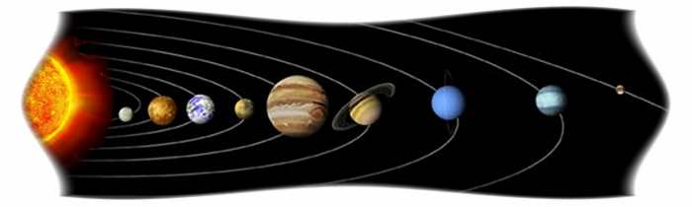

2.Что такое «спутники планет» и сколько их всего в Солнечной системе? Спутниками являются космические тела, меньшие по размеру, чем планеты-«хозяева» и вращающиеся по орбитам последних. Вопрос о происхождении спутников до сих пор открыт и является одним из ключевых в современной планетологии. На сегодня известно 179 естественных космических объектов, которые распределены следующим образом:
Венера и Меркурий – 0; Земля – 1; Марс – 2; Плутон – 5; Нептун – 14; Уран – 27; Сатурн – 63; Юпитер – 67.
Самый большой спутник в Солнечной системе Самым масштабным в нашей Солнечной системе считается Ганимед – спутник гигантского Юпитера. Его диаметр по подсчетам ученых составляет 5263 км. Следующим по размеру идёт Титан с размером 5150 км – «луна» Сатурна. Закрывает тройку лидеров Каллисто – «сосед» Ганимеда, с которым они делят одного «хозяина». Его масштаб составляет 4800 км.
Какие спутники у Меркурия? В 70-х годах астрономы предполагали, что Меркурий имеет несколько зависящих от него небесных тел, так как уловили вокруг ультрафиолетовое излучение. Позднее оказалось, что свет принадлежал далекой звезде. Современная аппаратура позволяет более подробно исследовать ближайшую к Солнцу планету. Сегодня все планетологи в унисон твердят, что у неё спутников нет.
Спутники планеты Венера Венеру называют подобной Земле, так как у них одинаковые составы. Но если говорить про естественные космические объекты, то планета, названная именем богини любви, близка к Меркурию. Эти две планеты Солнечной системы уникальны тем, что совершенно одиноки. Астрологи считают, что ранее у Венеры могли наблюдаться таковые, но на сегодняшний день не обнаружено ни единого.
Сколько естественных спутников у Земли? У нашей родной Земли множество спутников, но только один естественный, о котором знает каждый человек еще с младенчества – это Луна. Размер Луны превышает четверть диаметра Земли и составляет 3475 км. Она является единственным небесным телом со столь крупными габаритами относительно «хозяина». Удивительно, но её масса при этом невелика — 7.35×10²² кг, что указывает на низкую плотность. Множественные кратеры на поверхности видны с Земли даже без каких-либо специальных устройств.
Какие спутники у Марса? Марс – достаточно маленькая планета, которую иногда называют красной из-за алого оттенка. Его придаёт оксид железа, входящий в её состав. На сегодняшний день Марс может похвастать двумя естественными небесными объектами. Оба спутника – Деймос и Фобос были открыты Асафом Холлом в 1877 году. Они являются самыми маленькими и самыми темными объектами в нашей комической системе. Деймос переводится как древнегреческий бог, сеющий панику и ужас. Исходя из наблюдений, он постепенно отдаляется от Марса. Фобос, носящий имя бога, приносящего страх и хаос – единственный спутник, который находится так близко к «хозяину» (на расстоянии 6000 км). Поверхности Фобоса и Деймоса обильно покрыты кратерами, пылью и разными сыпучими породами.
Спутники Юпитера На сегодняшний день у гиганта Юпитера 67 спутников – больше, чем у прочих планет. Самые крупные из них считаются достижением Галилео Галилея, так как были открыты им в 1610 году.
Сатурн и его спутники Найдено 62 спутника, из которых 53 имеют названия. Большинство из них состоит из льда и каменных пород, отличаясь отражательной особенностью.
Спутники Нептуна Планета, название которой созвучно с именем великого бога морей, была обнаружена в 1846 году. Она стала первой, которую нашли при помощи математических расчетов, а не благодаря наблюдениям. Постепенно у неё открывали новые спутники, пока не насчитали 14. Список
Сколько спутников у Урана? На данный момент Уран имеет 27 естественных небесных тел. Они названы именами персонажей известных произведений, авторами которых являются Александр Поуп и Уильям Шекспир.
Звезда́ — массивный газовый шар, излучающий свет и удерживаемый в состоянии равновесия силами собственной гравитации и внутренним давлением, в недрах которого происходят (или происходили ранее) реакции термоядерного синтеза^{[1]}. Ближайшей к Земле звездой является Солнце — типичный представитель
2. Планета Земля: форма, ученые-исследователи, спутники, движение в космосе.
Планету Земля именуют также Голубой Планетой, Гайя, Миром и Террой, что отражает ее роль для каждого народа в историческом плане. Мы знаем, что наша планета богата на множество различных форм жизни, но как именно ей удалось стать такой?

Интересные факты о планете Земля
Вращение постепенно замедляется
- Для землян весь процесс происходит практически незаметно – 17 миллисекунд на 100 лет. Но характер скорости не является однородным. Из-за этого происходит увеличение длительности дня. Через 140 миллионов лет сутки будут охватывать 25 часов.
Полагали, что Земля – центр Вселенной
- Древние ученые могли наблюдать за небесными объектами с позиции нашей планеты, поэтому казалось, что все объекты на небе движутся относительно нас, а мы остаемся в одной точке. В итоге, Коперник заявил, что в центре всего стоит Солнце, хотя сейчас мы знаем, что и это не соответствует реальности.
Наделена мощным магнитным полем
- Это создается никель-железным планетарным ядром, которое стремительно вращается. Поле важно, так как уберегает нас от влияния солнечного ветра.
Обладает одним спутником
- Если смотреть на процентное соотношение, то Луна выступает крупнейшим спутником в системе. Но в реальности стоит на 5-й позиции по величине.
Единственная планета, не именованная в честь божества
- Древние ученые именовали все 7 планет в честь богов, а современные ученые при обнаружении Урана и Нептуна последовали традиции.
Первая по плотности
- Все основывается на составе и конкретной части планеты. Так ядро представлено металлом и обходит по плотности кору. Средний показатель – 5.52 грамм на см³.

Размер, масса, орбита планеты Земля
При радиусе в 6371 км и массе 5.97 х 10²⁴ кг, Земля стоит на 5-й позиции по величине и массивности. Это крупнейшая планета земного типа, но она уступает по размерам газовым и ледяным гигантам. Однако по плотности (5.514 г/см³) занимает первую позицию.

Состав и поверхность планеты Земля
По форме планета походит на сфероид, сплюснутый на полюсах и с выпуклостью на экваториальной линии (диаметр – 43 км). Это происходит из-за вращения.

Структура Земли представлена слоями, каждый из которых обладает своим химическим составом. Отличается от других планет тем, что наше ядро имеет четкое распределение между твердым внутренним (радиус – 1220 км) и жидким внешним (3400 км).

Движение Земли вокруг собственной оси
Земля вращается вокруг своей оси с запада на восток, то есть против часовой стрелки. Земной осью называют условную прямую линию, которая проходит через центр нашей планеты и пересекает её в Южном и Северном полюсах. Сами полюса не участвуют во вращательном движении, а вот весь остальной шар вращается. Причём чем дальше точка планеты находится от полюсов, тем быстрее она движется. Максимальная же скорость вращения Земли наблюдается на экваторе — 1670 километров в час.

Оборот вокруг солнца
За год Земля успевает совершить полный оборот вокруг Солнца. Всего в году 365 дней (в високосный год — 366 дней), которые складываются в 12 месяцев. В течение этого периода на Земле сменяются времена года: весна, лето, осень и зима (каждая пора года продолжается 3 месяца). Это происходит потому, что во время оборота вокруг Солнца разные части нашей планеты нагреваются неодинаково. В том полушарии Земли, которое повёрнуто прямо к Солнцу, стоит лето, а в противоположном — зима.
3. Созвездия и знаки Зодиака

Созвездия знаков зодиака по порядку
- Первым созвездием знаков зодиака назван Овен, Солнце идет по нему с 21 марта по 20 апреля. Наименование этого созвездия возникло на основе древнегреческого мифа о двух детях, которых хотела уничтожить мачеха, а спас их златорунный овен.
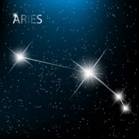
- Созвездие Телец царит на небе с 21 апреля по 21 мая. Телец по легенде – это Зевс, который стал животным, чтобы похитить прекрасную Европу.
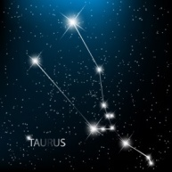
- Созвездие Близнецы, под которым рождаются с 22 мая по 21 июня, названо в честь двух преданных братьев – Поллукс и Кастор.
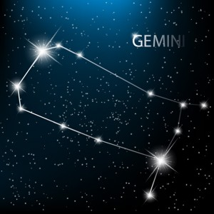
- В созвездие знаков зодиака Рак Солнце входит 22 июня, а покидает его 23 июля. Рак – это морское чудище, которое пыталось нанести вред Гераклу, за что было поощрено Герой и вознесено на небо.
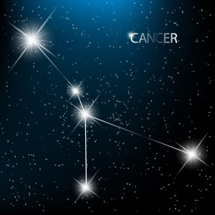
- Созвездие Лев воцаряется с 23 июля по 23 августа. Название этого созвездия также восходит к легенде о Геракле, который сразился с Немейским львом.
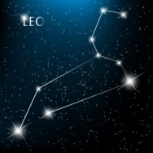
- Созвездие Дева Солнце походит с 24 августа по 23 сентября. Девой по разным источникам называли и Рею, и Гею, и Фемиду.
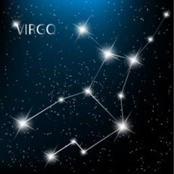
- Зодиакальное созвездие Весы Солнце проходит в период 24 сентября – 23 октября. С помощью весов дочь Зевса Астрея оценивала дела людей.
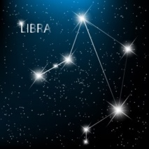
- В созвездии знаков зодиака Скорпион Солнце гостит с 24 октября по 22 ноября. Название созвездие получило от скорпиона, убившего охотника Ориона, рядом с которым они и на небе.
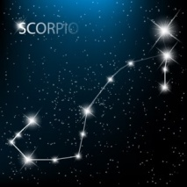
- Созвездие Стрелец покровительствует рожденным с 23 ноября по 21 декабря. Согласно легенде, стрелец – это мощный кентавр, несущийся по небесному своду.
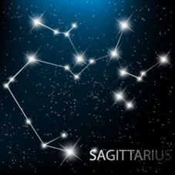
- Созвездие Козерог Солнце проходит с 22 декабря по 20 января. Козерог был сыном Гермеса, но однажды, сильно испугавшись, он кинулся в бездонную морскую пучину и обратился козлом с хвостом рыбы.
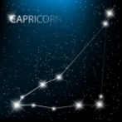
- Предпоследнее созвездие знаков зодиака – Водолей – воцаряется с 21 января по 20 февраля. В греческой мифологии – это хозяин всех вод.
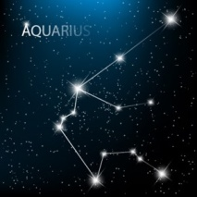
- Последнее зодиакальное созвездие – Рыбы, в него солнце попадает с 21 февраля по 20 марта. В рыб ради спасения были превращены двое влюбленных молодых людей, которых преследовал циклоп. Боги же даровали им вечную жизнь на небе.
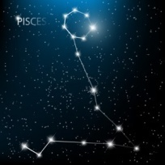
Конструкторы ракетно-космических систем

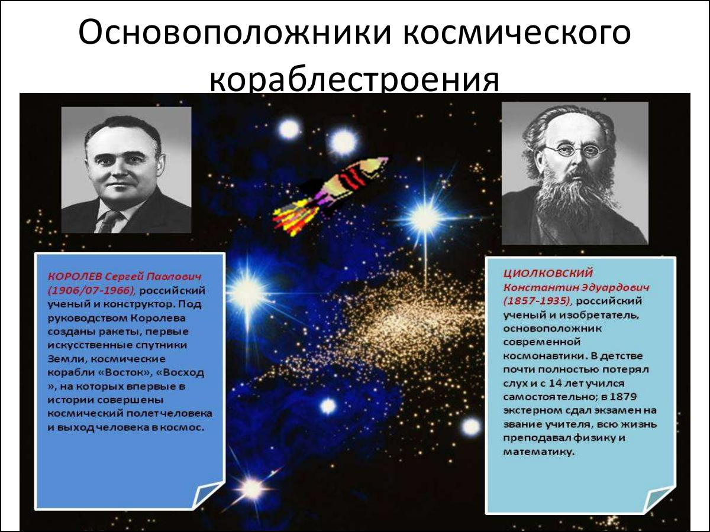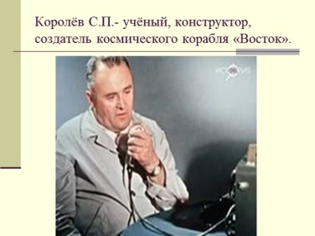

Животные в космосе

Все знают про Белку и Стрелку, хотя они были далеко не первыми и не единственными «космическими собаками». Помимо них, летали обезьяны, грызуны, кошки… Вклад животных-астронавтов в исследование космоса не стоит недооценивать.
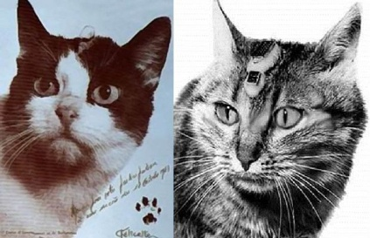
Кошки путешествовали в околоземное пространство лишь однажды. 18 октября 1963 года Франция отправила ракету с кошкой на борту — по одним данным, это был кот Феликс, по другим — кошка Фелисетт. Первый полёт прошёл успешно, но второй запуск 24 октября животное, увы, не пережило.
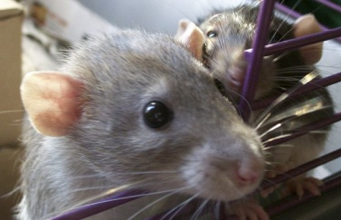
Грызуны в космосе бывали неоднократно. Мыши, крысы, хомяки и морские свинки регулярно отправлялись на орбиту для проведения экспериментов. В 2001 году, к примеру, проводился опыт на мышах с белком остепротегерином, способным замедлить ослабление костей при старении. В будущем это может помочь решить проблемы с костными болезнями вроде остеопороза.
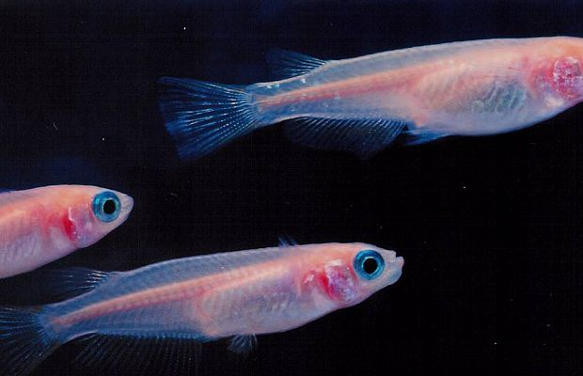
Рыбы оказались на борту МКС в 2012 году. Это были японские медаки, небольшие пресноводные рыбки, обычно обитающие на рисовых полях. Над ними ставили различные эксперименты, в первую очередь проверяя деградацию костей и атрофию мускулатуры. Хотя рыбки находились в воде, они всё равно испытывали эффект микрогравитации и плавали странными петлями вместо обычных линий.
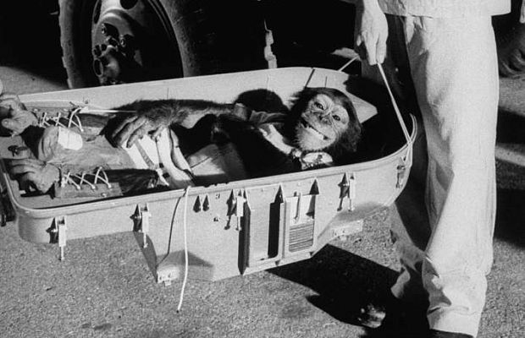
Шимпанзе, ближайшие «родственники» людей, здорово продвинули космическую программу. Первым шимпанзе в космосе был Хэм, полетевший в 1961 году. Запуск прошёл успешно, и Хэм провёл следующие остаток жизни в Вашингтонском зоопарке, умерев в 26 лет. Следующим был Энос — он побывал на орбите аж дважды, и оба раза удачно, но скончался от дизентерии через 11 месяцев после второго приземления.
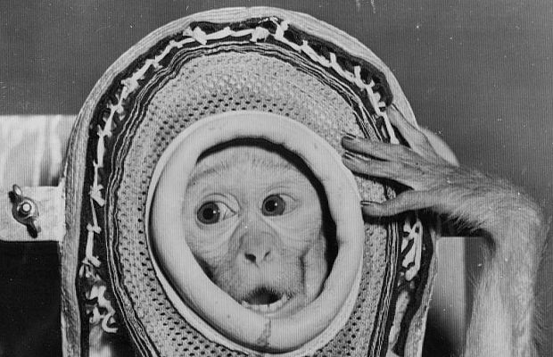
Другие обезьяны запускались в космос чуть ли не чаще грызунов. Там побывали резус-макаки, макаки-крабоеды, свинохвостые макаки и обыкновенные беличьи обезьяны. Первыми обезьянами в околоземном пространстве были резус-макаки. Запуски проводили США с 1948 по 1950 год. К сожалению, все четыре обезьяны (которых звали Альбертами) погибли — от удушения, взрыва ракеты или отказавших парашютов.
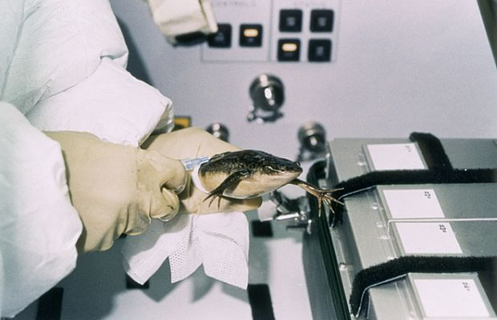
Земноводные — лягушки, жабы и тритоны — всегда интересовали учёных из-за уникальной среды обитания между водой и сушей. В космос же в разное время отправлялись десятки лягушек и жаб. Тритоны впервые побывали на орбите в рамках советской космической программы «Бион» в 1985 году, для исследования свойств регенерации в космической среде.
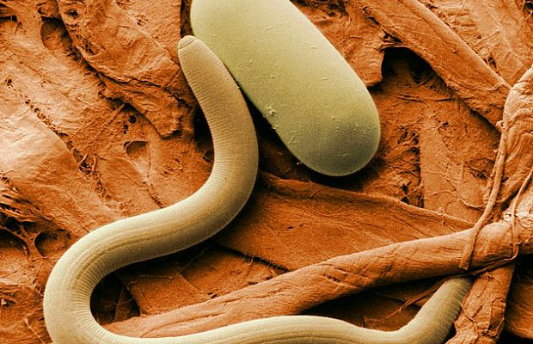
Нематоды, они же круглые черви — не самые приятные создания на Земле, паразитирующие на многих животных, включая людей. Но и их посылали в космос — впервые вместе с миссией Аполло-16 на Луну. В 2003 году шаттл «Колумбия» взорвался при посадке, весь экипаж из семи астронавтов погиб, но контейнер с нематодами остался цел. Черви выжили, позволив собрать новые научные данные.
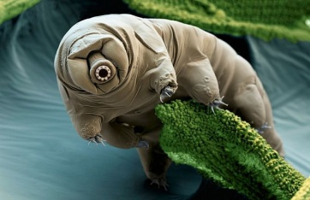
Тихоходки — микроскопические беспозвоночные, напоминающие странных полупрозрачных гусениц в 0.1 миллиметр. Они известны невероятной способностью к выживанию, перенося условия экстремальных температур, ионизирующего излучения и огромного давления. В 2007 году три тысячи тихоходок отправились на орбиту, чтобы испытать влияние комической радиации — и большая часть осталась невредима.
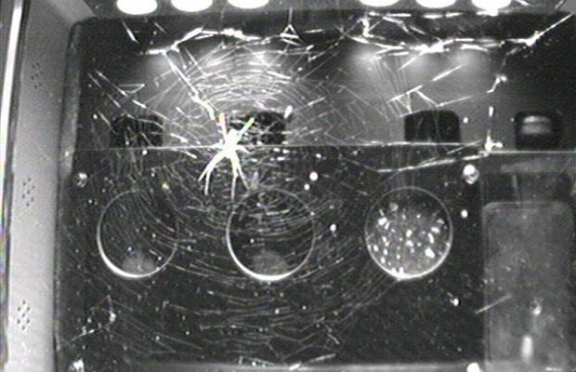
Пауки зачастую вызывают страх и отвращение, что вовсе не помешало им стать участником ряда космических программ. В 2011 году на МКС полетели две паучихи — Глэдис и Эсмеральда из рода золотопрядов, самых крупных пауков-паутинников. Проверялась их способность плести паутину в условиях микрогравитации.
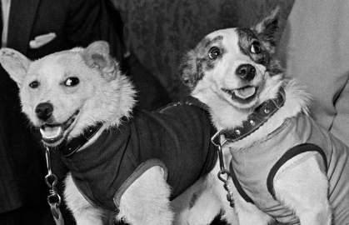
Собаки — пожалуй, самые известные животные-астронавты. С 1951 по 1960 годы СССР проводились десятки запусков собак в верхние слои атмосферы на геофизических ракетах. В 1957 на орбиту на «Спутнике-2» была отправлена Лайка, которой не суждено было вернуться. 19 августа 1960 года своё знаменитое путешествие совершили Белка и Стрелка. Стрелка впоследствии дала потомство, шесть здоровых щенков.

Полёт Ю.А.Гагарина в космос

2 апреля 1961 года, был начат отсчет космической эры человечества - на корабле "Восток" полетел в космос Юрий Гагарин.
За 108 минут Юрий Гагарин облетел вокруг земли и приземлился около поволжского города Энгельс, что в саратовской области. На высоте нескольких километров Гагарин катапультировался и совершил мягкую посадку на парашюте недалеко от спускаемого аппарата.
После завершения полёта улыбка Гагарина стала известна всему миру, а сам космонавт награждён высшими наградами СССР. Также в его честь переименовали улицы и возвели монументы во многих городах Советского Союза.
Первому космонавту планеты было присвоено звание Героя Советского Союза, а день его полета стал национальным праздником - Днём космонавтики, начиная с 12 апреля 1962 года.
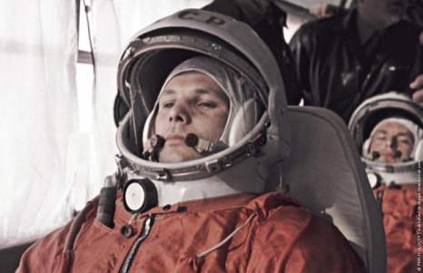
Юрий Гагарин и его дублер Герман Титов отправляются на стартовую площадку космодрома Байконур, 12 апреля 1961
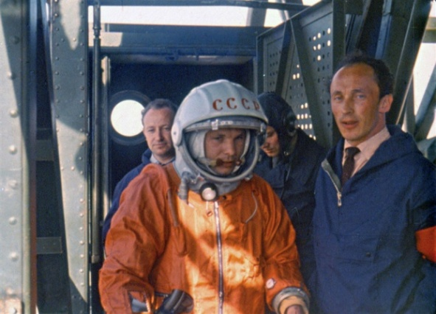
Перед стартом космического корабля, 12 апреля 1961
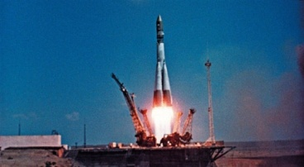
Старт космического корабля. Первый человек на Земле отправляется в космос
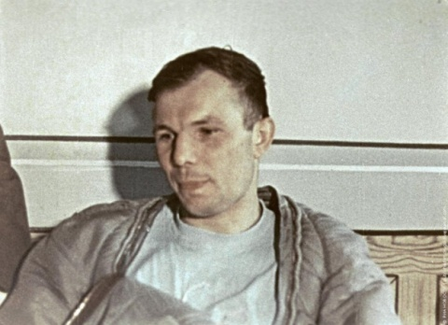
Сразу после приземления в Саратовской области. На месте посадки Гагарину была вручена его первая награда за полёт в космос — медаль «За освоение целинных земель»
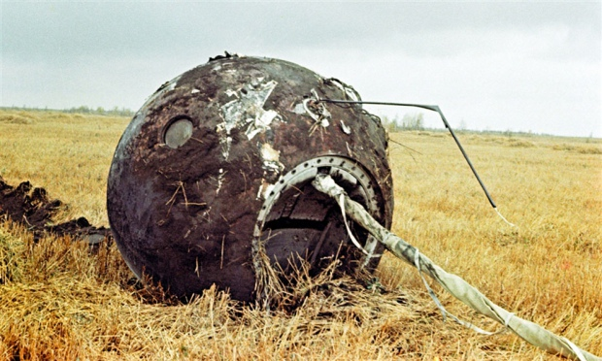
Фотография советского корабля «Восток-1»
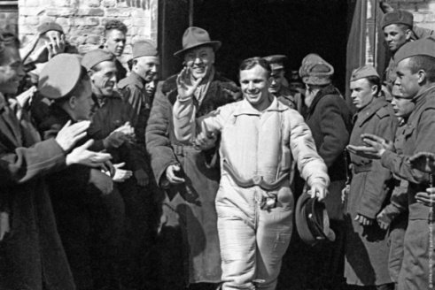
Юрий Гагарин — первый человек, побывавший в космосе — спустился на парашюте с высоты 7000 метров
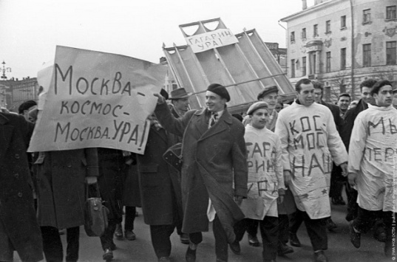
Студенты московских институтов на стихийной демонстрации в районе Манежной площади в Москве, 12 апреля 1961
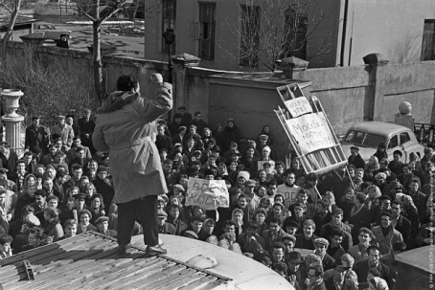
«Все в космос!» Люди в центре Москвы собирались на стихийно организованные митинги, 12 апреля 1961
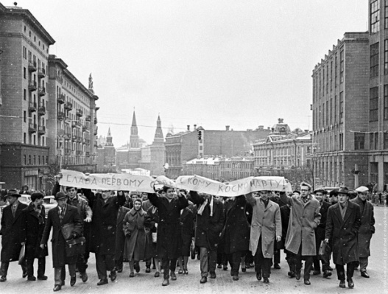
12 апреля 1961 года в Москве тоже было не по-весеннему холодно и шёл снег
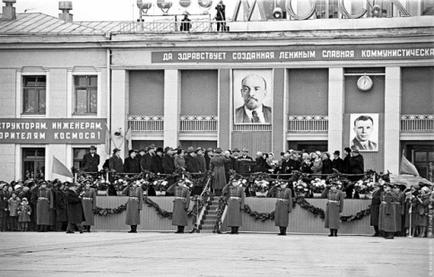
Встреча Юрия Гагарина во Внуковском аэропорту, Москва, 14 апреля 1961

Самые известные космонавты

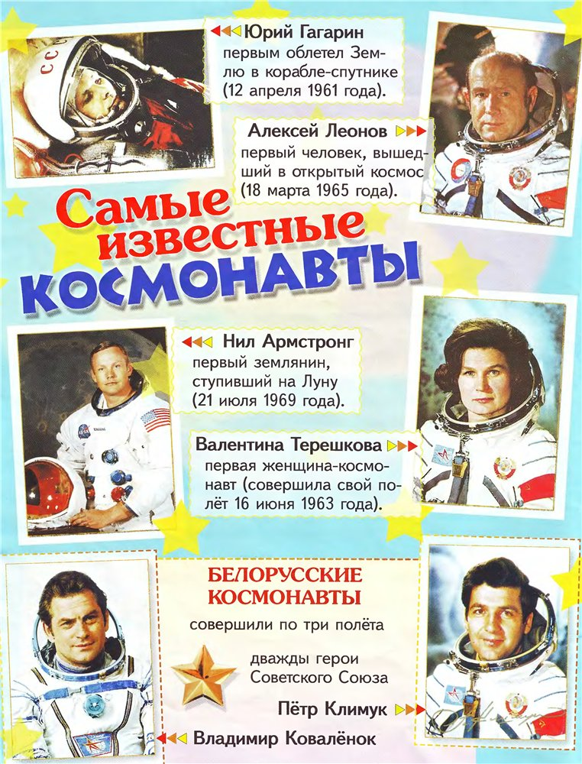

женщины космонавты
На борту космических кораблей летали не только мужчины. Среди них были и есть женщины-космонавты СССР и России. Первая в мире Первенство в этой сфере принадлежит одной из самых известных личностей в мире – Валентине Терешковой.
Родилась она в 1937 году в маленькой деревеньке, расположенной под Ярославлем. Когда ей исполнилось 22 года, она всерьез увлеклась прыжками с парашютом. В 1962-1997 годах она входила в состав женского отряда космонавтов. Кроме нее было еще 4 претендентки на полет. Надо сказать, что Терешкова была не самой лучшей по части выносливости и физической подготовки. Но тогдашнее правительство приняло решение именно ее первой отправить в космос. Существовало две причины, которые и повлияли на такое решение. Первая из них – происхождение. Валентина Терешкова была, как говорили в то время, выходцем «из народа». Вторая причина – привлекательная внешность, обаяние и харизматичность. Несмотря на то, что официально полет был признан успешным, не обошлось без сложностей. Терешкова плохо себя чувствовала, да и скафандр был очень неудобным. Из-за этого она не смогла выполнить все запланированные задания в полном объеме. Кроме того, обнаружился целый ряд и других технических сложностей. Например, при сборке ручного управления были допущены ошибки, которые чуть не привели к отклонению корабля от орбиты. Но так как автоматика была на высоте, приземление прошло благополучно. В 1963 году Терешкова получила звание Героя Советского Союза. Кроме того, она является пока единственной женщиной в армии РФ, носящей воинское звание генерал-майора. Надо сказать, что все женщины из России, побывавшие в космосе, внесли неоценимый вклад в дело освоения и изучения нашей Вселенной. Но только Валентина Терешкова и и по сей день является первой и единственной представительницей прекрасного пола, совершившей в одиночку полет на орбиту Земли. Первая в открытом космосе
Следующей женщиной, увидевшей космос, стала Светлана Савицкая. Она родилась в 1947 году в семье маршала и стала космонавтом благодаря своей твердой целеустремленности, силе воли и высокому профессионализму. Карьера Савицкой началась с НПО «Взлет», где она работала летчиком-испытателем. В 1982 году она попала в экипаж космического корабля «Союз Т-7», где провела 8 суток. А через 2 года она вышла в открытый космос, где пробыла 3 ч. 35 мин. Самый длительный полет Следующей представительницей, пополнившей список «Женщины-космонавты СССР и России», стала Елена Кондакова. Она родилась в 1957 году в Подмосковье, в городке Мытищи. В 1989 стала кандидатом в отряд космонавтов и после специального обучения получила квалификацию исследователя. Как и две ее предшественницы, Елена Кондакова также стала первой – по длительности пребывания в космосе. Общая его продолжительность составила почти 179 суток. На ее счету два полета: один – в 1994 году на станции «Мир», второй - в 1997-м на корабле «Атлантис» (шаттл). Женщины-космонавты СССР и России являются не только исследователями космического пространства, но также принимают активное участие в политической жизни страны. В 1999 году Елену Кондакову выбрали депутатом в Государственную думу. Новая «звездная женщина» По прошествии 17 лет, 26 сентября 2014 года с Байконура стартовал очередной космический корабль, в экипаж которого входит Елена Серова. Это ее первый полет. По плану он должен продлиться 170 дней и ночей. Родилась четвертая по счету женщина-космонавт в приморском селе Воздвиженка. По окончании Московского авиационного института ее взяли на работу в Центр управления полетами. Она постоянно повышала свою квалификацию и в 2009 году стала космонавтом-испытателем.
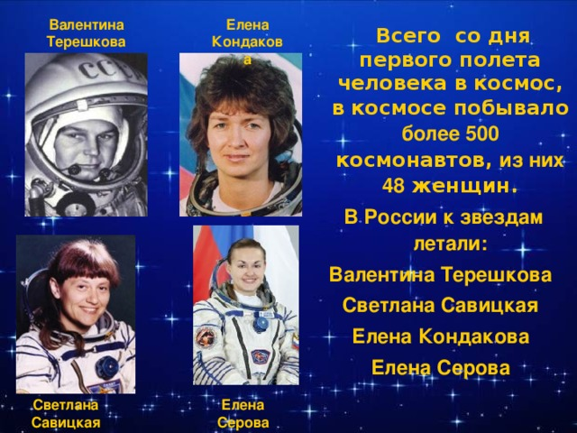

Человек на Луне
Сегодня практически все знают, что Америке удалось перехватить инициативу в космической гонке, запустив своих космонавтов на Луну. Первым пилотируемым космическим кораблем, кому удалось успешно «прилуниться» в далеком 1969 году, стал американский космический корабль «Аполлон-11», с экипажем астронавтов на борту – это были Нил Армстронг, Майкл Коллинз и Базз Олдрин.
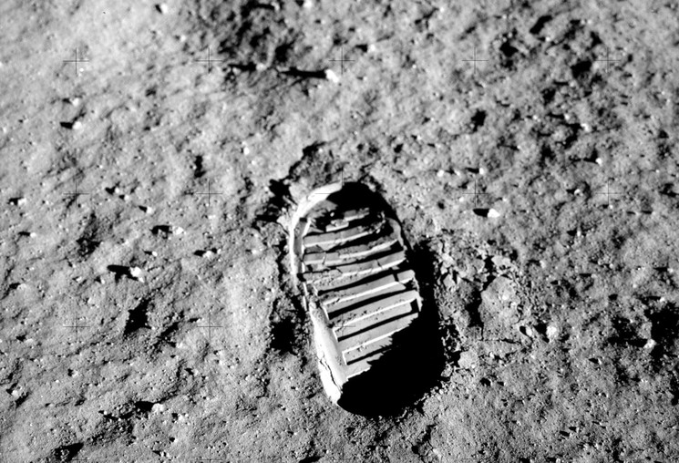
Многие из вас помнят фото, когда на поверхности Луны 20 июля 1969 года Армстронг с гордостью устанавливает флаг США. 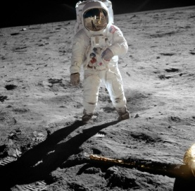

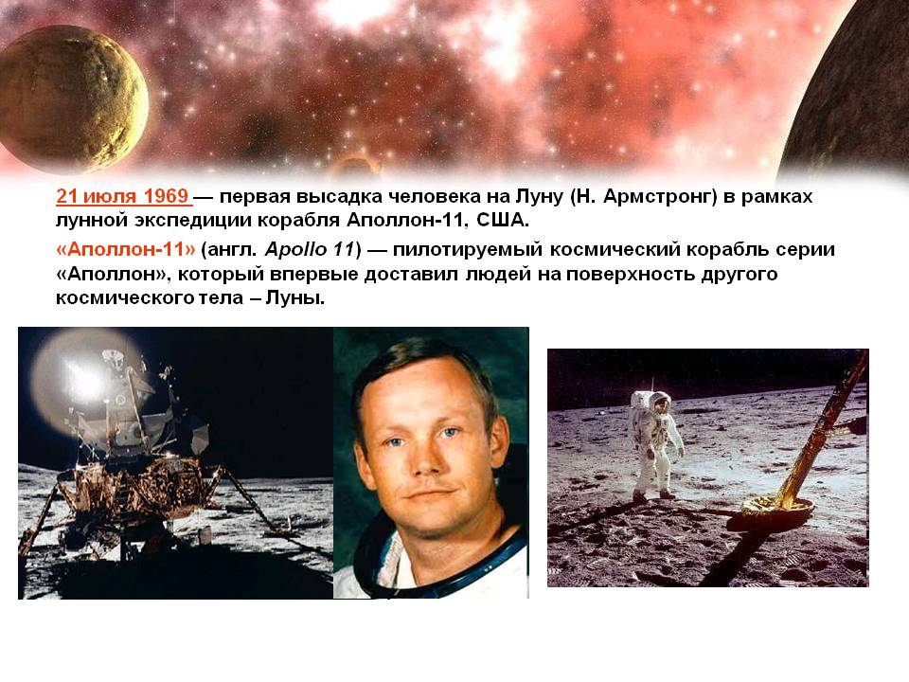

Человек в открытом космосе

18 марта 1965 года летчик-космонавт СССР Алексей Леонов впервые в истории совершил выход в открытый космос с борта корабля "Восход-2", пилотируемого Павлом Беляевым.
18 марта 1965 года впервые в мире был осуществлен выход человека в открытое космическое пространство. Его совершил летчик-космонавт СССР Алексей Леонов во время полета на космическом корабле "Восход-2" (18-19 марта 1965 года), на котором он был вторым пилотом, а Павел Беляев — командиром.
Для выхода человека в открытое безвоздушное пространство на многоместном космическом корабле "Восход" была дополнительно установлена шлюзовая камера (кодовое название "Волга"), которая имела цилиндрическую конструкцию и состояла из 36 надувных секций, разделенных на три изолированных друг от друга группы. Камера сохраняла свою форму даже в случае выхода из строя двух из них.

18 марта 1965 года в 10 часов по московскому времени космический корабль "Восход-2" с космонавтами Павлом Беляевым и Алексеем Леоновым успешно стартовал с космодрома Байконур. Сразу же после подъема на орбиту, уже в конце первого витка, экипаж стал готовиться к выходу Леонова в открытый космос. Беляев помог Леонову надеть на спину ранец индивидуальной системы жизнеобеспечения с запасом кислорода.
Управление шлюзованием осуществлял командир корабля Беляев с пульта, установленного в кабине. При необходимости управление основными операциями шлюзования могло осуществляться Леоновым с пульта, установленного в шлюзовой камере.
Беляев наполнил шлюзовую камеру воздухом, и открыл люк, соединяющий кабину корабля со шлюзовой камерой. Леонов "вплыл" в шлюзовую камеру, командир корабля, закрыв люк в камеру, начал ее разгерметизацию.
В 11 часов 28 минут 13 секунд в начале второго витка была произведена полная разгерметизация шлюзовой камеры корабля. В 11 часов 32 минуты 54 секунды открылся люк шлюзовой камеры, а в 11 часов 34 минуты 51 секунду Леонов вышел из шлюзовой камеры в космическое пространство. Космонавта с кораблем связывал фал длиной 5,35 метра, в составе которого был стальной трос и электрические провода для передачи на борт корабля данных медицинских наблюдений и технических измерений, а также осуществления телефонной связи с командиром корабля.
В открытом космосе Леонов стал проводить предусмотренные программой наблюдения и эксперименты. Он совершил пять отходов и подходов от шлюзовой камеры, причем самый первый отход был сделан на минимальное расстояние — один метр — для ориентации в новых условиях, а остальные на полную длину фала. Все это время в скафандре поддерживалась "комнатная" температура, а его наружная поверхность разогревалась на солнце до +60°С и охлаждалась в тени до —100°С. Павел Беляев с помощью телекамеры и телеметрии следил за работой Леонова и был готов, если это потребуется, оказать необходимую ему помощь.
После выполнения ряда экспериментов Алексею Леонову поступила команда возвращаться, но сделать это оказалось непросто. Из-за разности давлений в космосе скафандр сильно раздулся, потерял свою гибкость, и Леонов не мог втиснуться в люк шлюза. Он сделал несколько безрезультатных попыток. Запас кислорода в скафандре был рассчитан всего на 20 минут, которые заканчивались. Тогда космонавт сбросил давление в скафандре до аварийного. Если бы к этому времени у него не произошло вымывание азота из крови, то он бы закипел и Леонов погиб. Скафандр уменьшился, и вопреки инструкции, предписывающей заходить в шлюз ногами, он протиснулся в него головой вперед. Закрыв внешний люк, Леонов стал разворачиваться, так как входить в корабль все равно нужно было ногами из-за того, что крышка, открывающаяся внутрь, съедала 30 % объема кабины. Разворачиваться было сложно, так как внутренний диаметр шлюза — один метр, а ширина скафандра в плечах — 68 сантиметров. С большим трудом Леонову удалось это сделать, и он смог войти в корабль ногами, как положено.
Алексей Леонов в 11 часов 47 минут вошел в шлюзовую камеру корабля. А в 11 часов 51 минуту 54 секунды, после того как был закрыт люк, начался наддув шлюзовой камеры. Таким образом, летчик-космонавт находился вне корабля в условиях космического пространства 23 минуты 41 секунду. По положениям Международного спортивного кодекса чистое время пребывания человека в открытом космосе исчисляется с момента появления его из шлюзовой камеры (от обреза выходного люка корабля) до входа обратно в камеру. Поэтому время нахождения Алексея Леонова в открытом космическом пространстве вне космического корабля считается равным 12 минут 09 секунд.
С помощью бортовой телевизионной системы процесс выхода Алексея Леонова в космическое пространство, его работа вне корабля и возвращение в корабль передавались на Землю и наблюдались сетью наземных пунктов.
После возвращения в кабину Леонова космонавты продолжили выполнять эксперименты, запланированные программой полета.
В полете было еще несколько нештатных ситуаций, которые, к счастью, не привели к трагедии. Одна из таких ситуаций возникла при возвращении: не сработала система автоматической ориентации на Солнце, и поэтому не включилась вовремя тормозная двигательная установка. Космонавты должны были осуществить посадку в автоматическом режиме на семнадцатом витке, но из-за отказа автоматики, вызванного "отстреливанием" шлюзовой камеры, пришлось уйти на следующий, восемнадцатый виток и садиться с использованием ручной системы управления. Это была первая посадка в ручном режиме, и при ее осуществлении обнаружилось, что с рабочего кресла космонавта невозможно заглянуть в иллюминатор и оценить положение корабля по отношению к Земле. Начинать же торможение можно было только сидя в кресле в пристегнутом состоянии. Из-за этой нештатной ситуации была потеряна необходимая при спуске точность. В результате приземлились космонавты 19 марта далеко от расчетной точки посадки, в глухой тайге, в 180 километрах северо-западнее Перми.
Нашли их не сразу, посадке вертолетов помешали высокие деревья. Поэтому ночь космонавтам пришлось провести около костра, используя для утепления парашюты и скафандры. На следующий день в мелколесье, в нескольких километрах от места приземления экипажа, спустился десант спасателей для расчистки площадки для небольшого вертолета. Группа спасателей на лыжах добралась до космонавтов. Спасатели построили бревенчатую избушку-шалаш, где оборудовали спальные места для ночлега. 21 марта площадка для приема вертолета была подготовлена, и в тот же день на борту Ми-4 космонавты прибыли в Пермь, откуда и сделали официальный доклад о завершении полета.
20 октября 1965 года Международная авиационная федерация (ФАИ) утвердила мировой рекорд продолжительности пребывания человека в космическом пространстве вне космического корабля 12 минут 09 секунд,

Космические станции

Международная космическая станция, сокр. (англ. International Space Station, сокр. ISS) — пилотируемая орбитальная станция,

Первой космической станцией был советский «Салют-1», запущенный в апреле 1972 г.
Космический челнок, или шаттл — это корабль многократного использования. Он отправляется с Земли на космическую станцию, доставляет туда грузы и астронавтов, а когда его работа заканчивается, может вернуться на Землю с научными материалами и экипажем.

Космическое оборудование, одежда, питание, невесомость
питание
В итоге продукты решено было упаковывать в алюминиевые тубы емкостью около 160 граммов.

Одежда для космоса

Цифры
- Скафандр космонавта для выхода в открытый космос весит около 50 кг.
- Шлем космонавта весит 4 кг.
- Дистанционно управляемый механический манипулятор в грузовом отсеке «Шаттла» состоит из трех колен и может перемещаться во всех направлениях. Длина манипулятора — примерно 17м.
- Пилотируемый маневренный модуль весит примерно 100 кг. Он оснащен аккумуляторами, системами терморегуляции, кислородными баллонам.
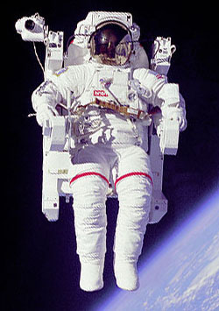Космический скафандр - это специальная одежда, предназначенная для выхода космонавтов в открытый космос. Он выполняет защитные и жизнеобеспечивающие функции, такие как защита от холода, обеспечение кислородом, и, благодаря ему, космонавты могут проводить различные работы за пределами космической станции. Устройство обогревательной системы скафандра довольно сложное, оно имеет систему трубочек, в каждой из которых течет нагретая жидкость, для каждого пальца в перчатке существуют даже отдельные нагреватели. При необходимости, космонавт пристыковывается к кораблю и восполняет запасы кислорода. Прикрепленные тросиками инструменты, находятся в специальном контейнере. Также каждый скафандр имеет герметично стыкующийся с ним шлем, который дает космонавту возможность без помех поворачивать голову. Шлем выполняет и защитную функцию - он предотвращает космонавта от солнечной радиации и имеет специальный светофильтр.
Работая с дистанционно управляемым механическим манипулятором перед экраном монитора, космонавт надевает зафиксированные на корпусе корабля сапоги. Это помогает ему устоять на месте.

Как космонавты перемещаются в открытом космосе
В открытом космосе космонавты перемещаются, сидя в особом кресле — пилотируемом маневренном модуле. В его подлокотники вмонтированы 24 кнопки управления.
Пилотируемый маневренный модуль крепится на спине космонавта. Тягу создают выбрасываемые из сопел струи азота.

Искусственные спутники

Космодромом(от греч. κόσμος – космос и δρόμος – бег, место для бега) именуется комплекс сооружений, оборудования и земельных участков, предназначенных для приема, хранения, сборки, испытаний, подготовки к пуску и пуска ракет-носителей с космическими аппаратами [1]. При выборе мест строительства первых космодромов(Байконура в нашей стране и космодрома на мысе Канаверал в США) учитывались множество факторов, основными из которых являлись:

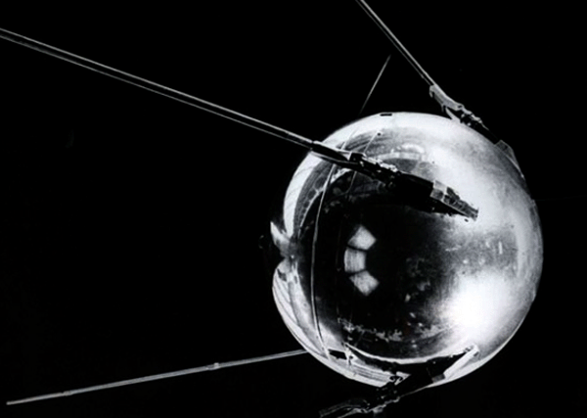
» Космодромы и освоение космоса » Искусственные спутники
В настоящее время на околоземной орбите вращаются несколько десятков искусственных спутников. Первый из них был запущен с космодрома Байконур, СССР, в 1957 году. Искусственные спутники предназначены для изучения Земли, космоса, различных планет Солнечной системы, для передачи телефонных звонков, радио- и телепрограмм. Они следят за изменениями погоды, занимаются изучением природных ресурсов Земли и Мирового океана, выполняют военные задачи.
Все искусственные спутники можно разделить на научные, спутники связи, спутники для изучения природных ресурсов Земли, военные и спутники для изучения Мирового океана. В отдельную группу можно выделить спутники для изучения Луны, Марса, Венеры и других планет Солнечной системы. Выведение спутника на орбиту достаточно дорогостоящая и наукоемкая процедура, но если учесть, что спутник позволяет проводить наблюдения на огромной территории и работает автономно, не зависимо от погоды и природных условий, то это того стоит.

Важнейшие этапы освоения космоса
4 октября 1957 — запущен первый искусственный спутник Земли Спутник-1.

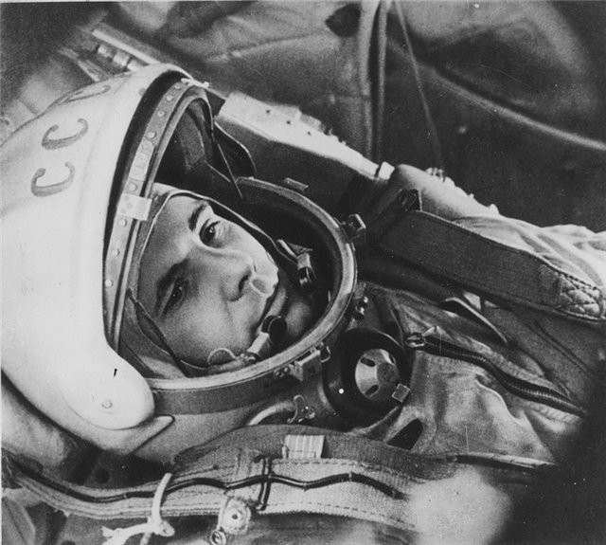
12 апреля 1961 — первый полёт человека в космос, Юрий Гагарин.
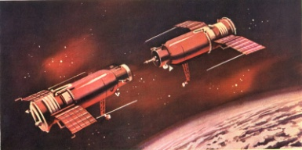
30 октября 1967 — произведена первая стыковка двух беспилотных космических аппаратов «Космос-186» и «Космос-188». (СССР)
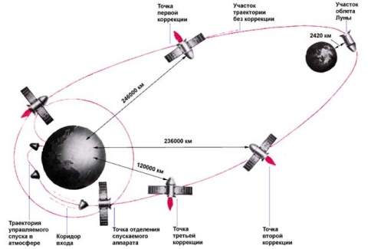
15 сентября 1968 — первое возвращение космического аппарата (Зонд-5) на Землю после облета Луны. На борту находились живые существа: черепахи, плодовые мухи, черви, растения, семена, бактерии.
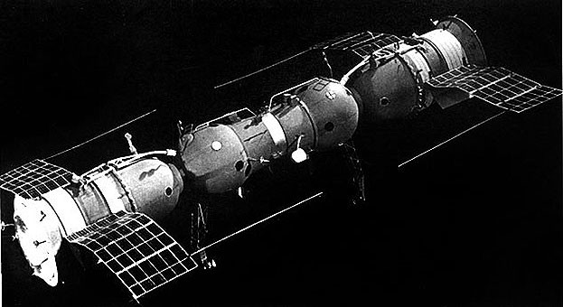
16 января 1969 — произведена первая стыковка двух пилотируемых космических кораблей Союз-4 и Союз-5.
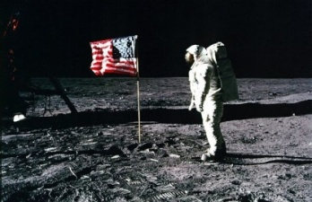
21 июля 1969 — первая высадка человека на Луну (Н. Армстронг) в рамках лунной экспедиции корабля Аполлон-11, доставившей на Землю, в том числе и первые пробы лунного грунта.
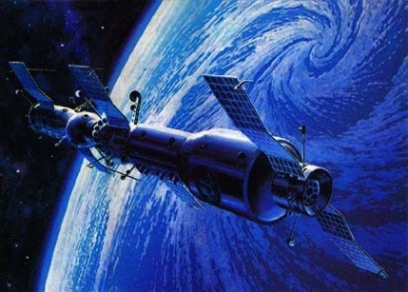
19 апреля 1971 — запущена первая орбитальная станция Салют-1.
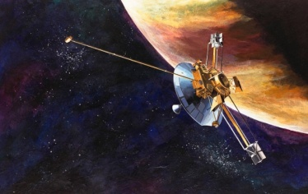
3 марта 1972 — запуск первого аппарата, покинувшего впоследствии пределы Солнечной системы: Пионер-10
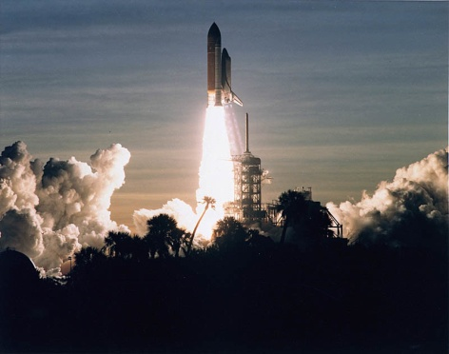
12 апреля 1981 — первый полёт первого многоразового транспортного космического корабля «Колумбия».
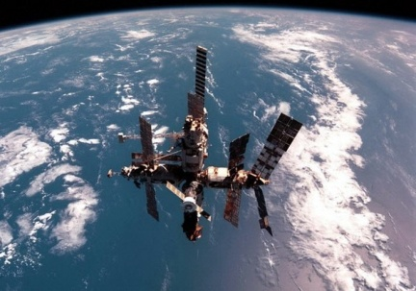
20 февраля 1986 — вывод на орбиту базового модуля орбитальной станции Мир
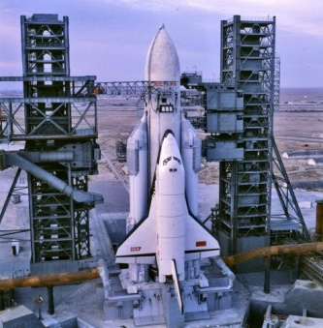
15 ноября 1988 первый и единственный космический полёт МТКК «Буран» в автоматическом режиме.
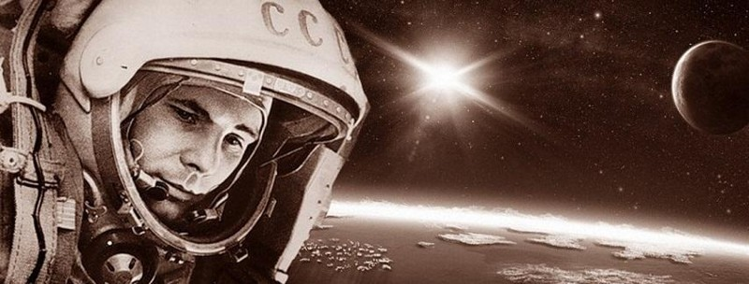
Полеты человека в космос
12 апреля 1961 — совершён первый полёт человека в космос (Юрий Гагарин) на корабле Восток-1.
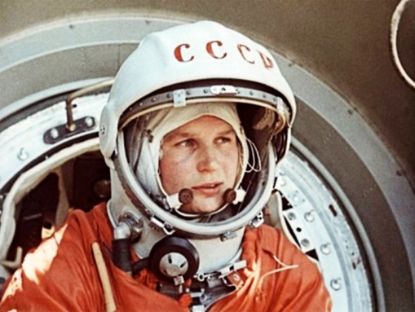
16 июня 1963 — совершён первый в мире полёт в космос женщины-космонавта (Валентина Терешкова) на космическом корабле Восток-6.
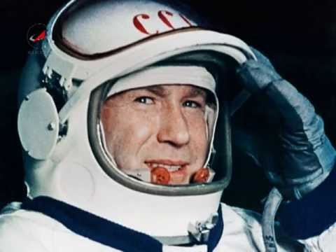
18 марта 1965 — совершён первый в истории выход человека в открытый космос. Космонавт Алексей Леонов совершил выход в открытый космос из корабля Восход-2.

